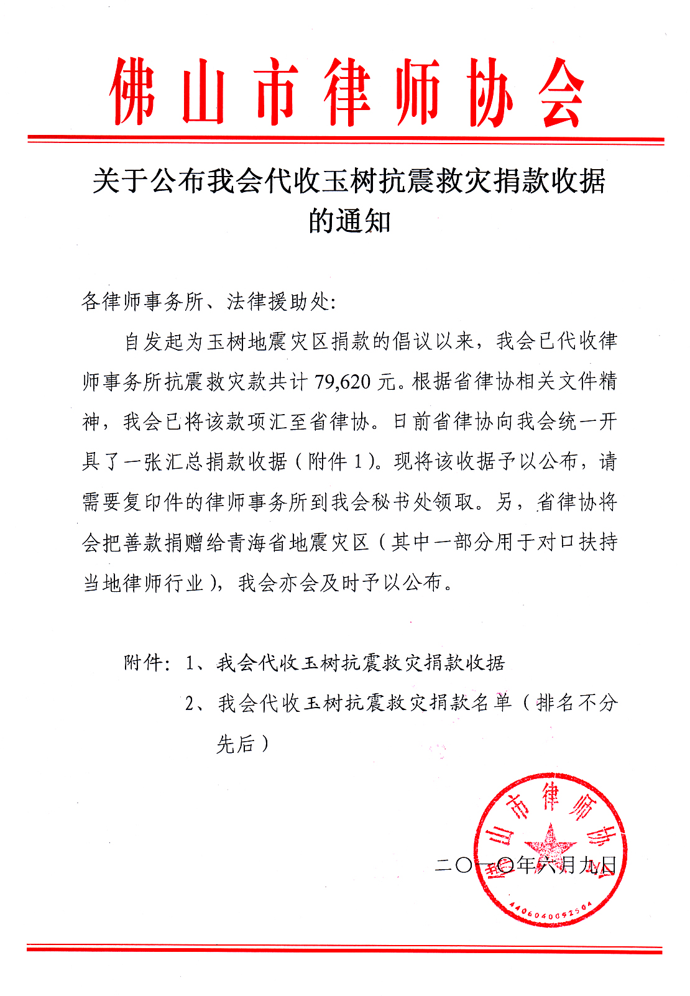
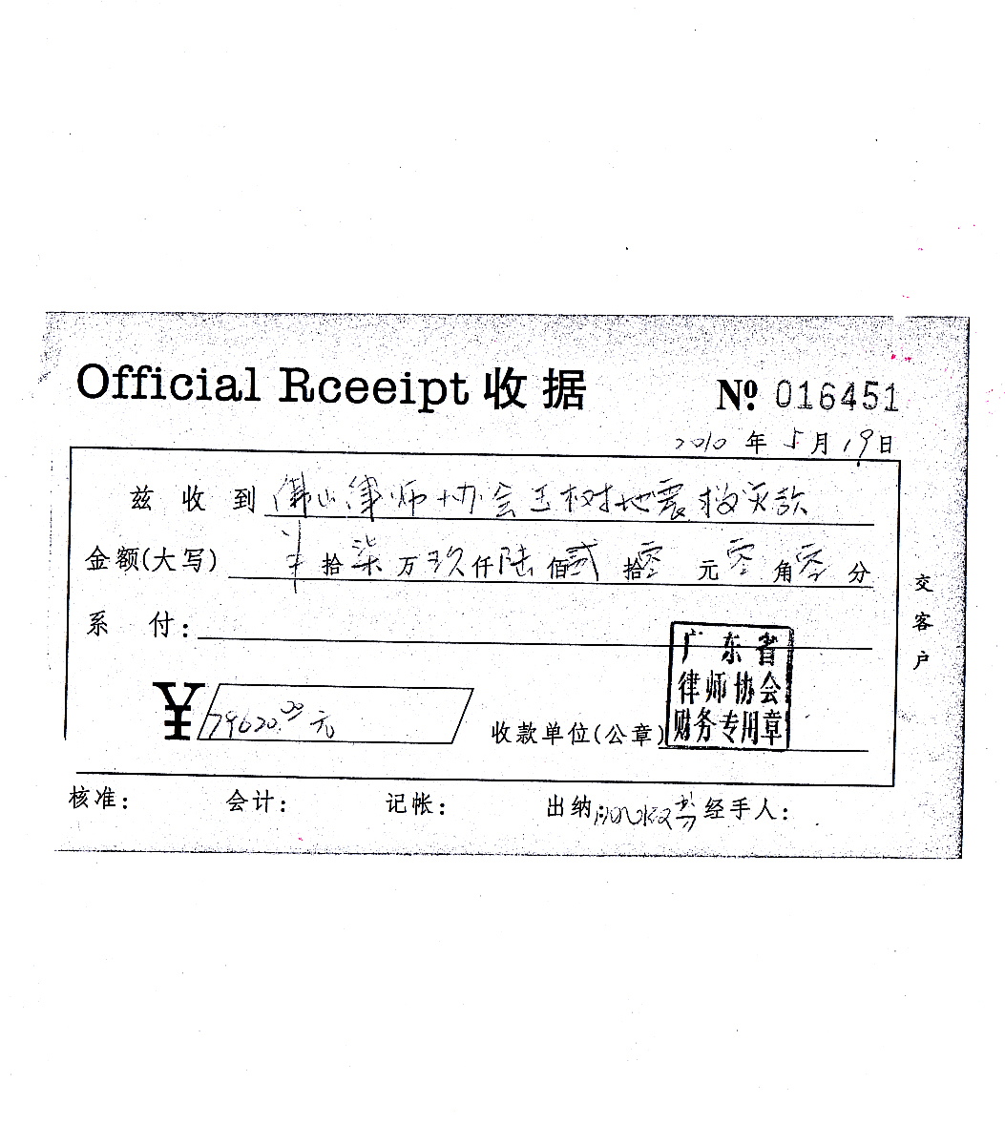
附：
我会代收玉树抗震救灾捐款
名单（排名不分先后）

序号 | 捐款单位 | 捐款金额（元）
1 | 广东道正律师事务所 | 500
2 | 广东亚泰律师事务所 | 2970
3 | 广东煜日律师事务所 | 1200
4 | 广东源浩律师事务所 | 3200
5 | 广东正明扬律师事务所 | 2250
6 | 广东中信顺成律师事务所 | 2900
7 | 广东经纬法律师事务所 | 800
8 | 广东金信方正律师事务所 | 3240
9 | 广东丰源律师事务所 | 1000
10 | 广东天爵律师事务所 | 1650
11 | 广东海迪森律师事务所 | 11130
12 | 广东创誉律师事务所 | 3470
13 | 广东坚信律师事务所 | 2280
14 | 广东南岭律师事务所 | 805
15 | 广东古今来律师事务所 | 10000
16 | 广东天舜律师事务所 | 650
17 | 广东引力律师事务所 | 1450
18 | 广东达声律师事务所 | 2800
19 | 广东巨能律师事务所 | 750
20 | 广东顺恒律师事务所 | 2400
21 | 广东聚英华律师事务所 | 3000
22 | 广东汇顺律师事务所 | 925
23 | 广东邦南律师事务所 | 3200
24 | 广东东成律师事务所 | 4100
25 | 广东通利达律师事务所 | 1000
26 | 广东盈达律师事务所 | 1050
27 | 广东天伦律师事务所 | 10800
28 |  | 100
合 计（元） | 79620

